山田由美子　プロフィール

株式会社お見合い塾　代表取締役

婚活アドバイザー　関東で毎月1度、関西で毎週土日「婚活セミナー」開催中！

自身の体験から「悩まないで楽しんで輝く結婚ができる方法」を伝授。

結婚したいのにできない。コミュニケーションが取れない人のために「感情」を育て

る“サンタルーム″を大阪梅田にて土日祝オープン!!現在20万件の悩み相談に答え

2000組の成婚数達成！

“有吉ゼミ”“金スマ”などTV、新聞、雑誌、ﾗｼﾞｵなどのメディアも多数出演。

全国行政に「婚活セミナー」講師として呼ばれている。

・ブログ<http://ameblo.jp/omiai7510/>

[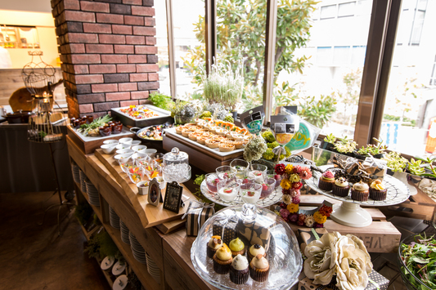](http://wedding.gnavi.co.jp/site/2/ka77501/#photoN05#photoN05)レガリエッタの写真